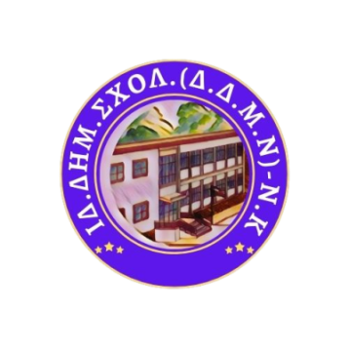

**Erasmus+ project « Les mathématiques, c'est la vie »**

No.: 2023-1-FR01-KA210-SCH-000159837

**« Άγγιγμα Τεχνών...** **Παίζοντας με τα Μαθηματικά στην Τάξη, στη Φύση και στην Τέχνη »**

***Ημερομηνία***: 18-22 Νοεμβρίου 2024

***Τοποθεσία*:** Ιδιωτικό Δημοτικό Σχολείο Διοίκησης Διοικητικής Μέριμνας Ναυτικού (ΔΔΜΝ) Ναυστάθμου Κρήτης

***Οργανωτής****:* Ιδιωτικό Δημοτικό Σχολείο Διοίκησης Διοικητικής Μέριμνας Ναυτικού (ΔΔΜΝ) Ναυστάθμου Κρήτης

***Συνεργάτες :***

Ecole élémentaire Emile Zola, 4 συμμετέχοντες

Ecole primaire Cocoyer, 2 συμμετέχοντες

*Δευτέρα 18 Νοεμβρίου 2024*

**Πρώτη Ημέρα**

Φαίνεται ότι η πρώτη μέρα ήταν γεμάτη εμπειρίες και αλληλεπιδράσεις! Η επίσκεψη των δασκάλων από το Παρίσι και τη Γουαδελούπη στο σχολείο του Ναυστάθμου Κρήτης αποτελεί μια εξαιρετική ευκαιρία για πολιτισμική ανταλλαγή και ενίσχυση της επικοινωνίας μεταξύ μαθητών και εκπαιδευτικών. Η ξενάγηση στις τάξεις και τους χώρους του σχολείου προσέφερε στις επισκέπτριες μια καλή εικόνα της εκπαιδευτικής καθημερινότητας, ενώ οι δραστηριότητες επικοινωνίας στην αυλή, εμπνευσμένες από τις μαθηματικές έννοιες, φαίνεται να έδωσαν μια δημιουργική νότα στη γνωριμία.

Μέσα από δραστηριότητες δραστηριότητες θεατρικού παιχνιδιού είχαμε για τους μαθητές και τους εκπαιδευτικούς:

* Ευαισθητοποίηση
* Παιχνίδι Ρόλων
* Παρουσιάσεις Ομάδων
* Ασκήσεις προσανατολισμού στη φύση, ασκήσεις ανακαλύψεων με σημεία, γραμμές, σχήματα.

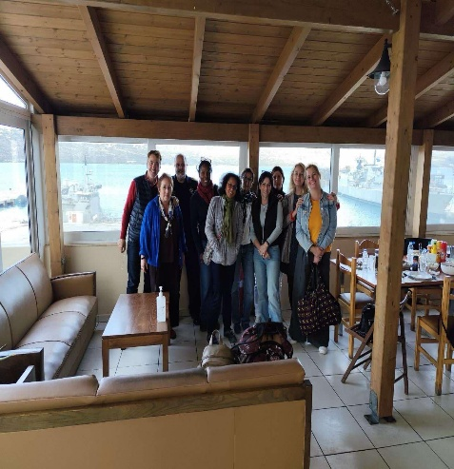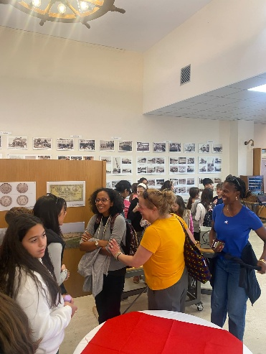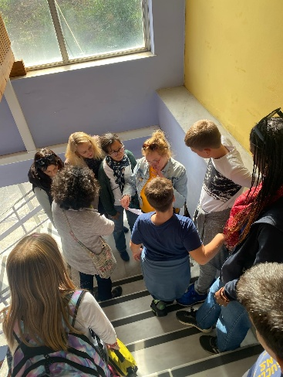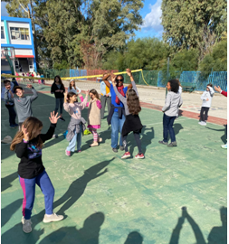

Η επίσκεψη στο μουσείο του Ναυστάθμου Κρήτης ήταν αναμφισβήτητα ένα ιδιαίτερο σημείο της ημέρας. Η προσπάθεια των μαθητών να εξηγήσουν τα εκθέματα στα αγγλικά δείχνει την αξία της πρακτικής εξάσκησης της γλώσσας σε αυθεντικές συνθήκες, ενισχύοντας τις δεξιότητές τους. Τέλος, η παρακολούθηση των διαδικασιών μάθησης στις μικρότερες τάξεις του δημοτικού από τις ξένες δασκάλες πιθανότατα τους έδωσε μια χρήσιμη εικόνα για τις παιδαγωγικές μεθόδους που εφαρμόζονται στο ελληνικό εκπαιδευτικό σύστημα. Μια ημέρα γεμάτη συνεργασία, γνώση και πολιτισμική ανταλλαγή!

*Τρίτη 19 Νοεμβρίου 2024*

**Δεύτερη Ημέρα**

Τη δεύτερη ημέρα του προγράμματος, οι εκπαιδευτικοί είχαν την ευκαιρία να επισκεφθούν το Μουσείο Ελευθερίου Βενιζέλου, που βρίσκεται στη Χαλέπα των Χανίων, έναν χώρο με έντονη ιστορική και πολιτισμική σημασία. Η περιήγηση στα εκθέματα του μουσείου αποτέλεσε το εφαλτήριο για μια ιδιαίτερα πρωτότυπη διδασκαλία μαθηματικών, όπου οι εκπαιδευτικοί άντλησαν ερεθίσματα από τις ιστορικές αναφορές και τις συλλογές του μουσείου.

Οι συμμετέχοντες εξερεύνησαν πώς τα μαθηματικά μπορούν να ενσωματωθούν δημιουργικά σε ιστορικά πλαίσια, συνδέοντας αφηρημένες έννοιες με πραγματικές εφαρμογές. Η προσέγγιση αυτή προσέφερε νέες οπτικές στη μαθησιακή διαδικασία, δίνοντας έμφαση στη διεπιστημονική σκέψη και στη δημιουργική εξερεύνηση.

Η ημέρα εμπλουτίστηκε με γόνιμη συζήτηση πάνω σε εκπαιδευτικές πρακτικές και ολοκληρώθηκε με την επίσκεψή μας στους Τάφους των Βενιζέλων. Σε αυτό το εμβληματικό σημείο, με θέα την πόλη των Χανίων, οι συμμετέχοντες βίωσαν τη σύνδεση της ιστορίας, της φύσης και της πολιτισμικής ταυτότητας της Κρήτης. Κάθε βήμα της επίσκεψης συνοδευόταν από σκέψεις για την επιρροή του Ελευθερίου Βενιζέλου στον ελληνικό και διεθνή πολιτισμό, καθιστώντας τη μέρα πλούσια σε συναισθήματα και νέες γνώσεις.

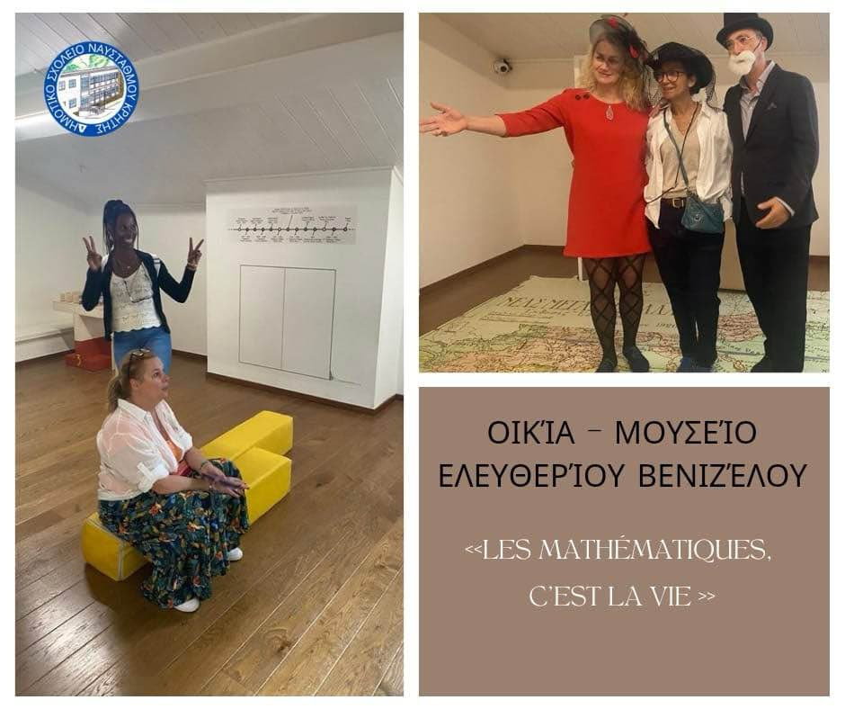

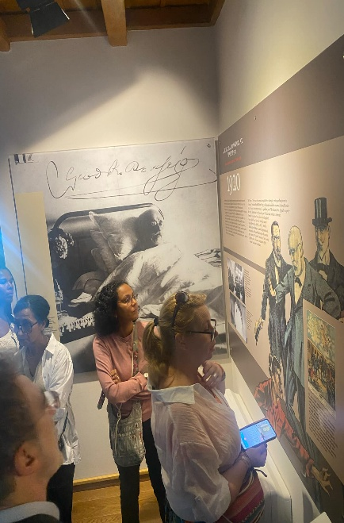

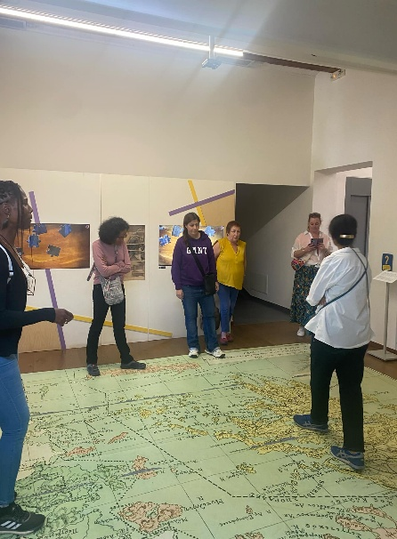

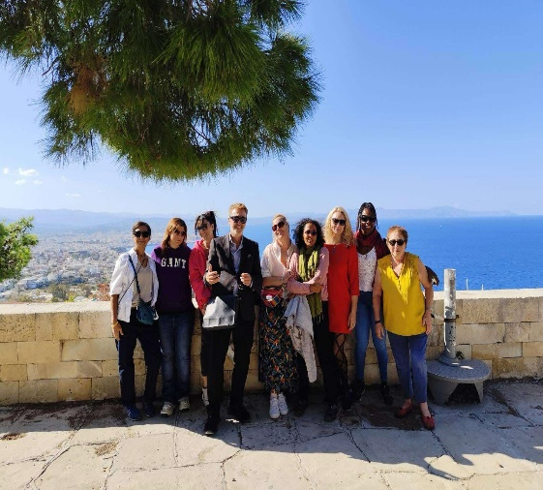

*Τετάρτη 20 Νοεμβρίου 2024*

**Τρίτη Ημέρα**

Την τρίτη ημέρα του προγράμματος, οι εκπαιδευτικοί από το Παρίσι και τη Γουαδελούπη επισκέφθηκαν το σχολείο μας, όπου παρακολούθησαν ένα εξειδικευμένο σεμινάριο με θέμα το Θεατρικό Παιχνίδι και τις τεχνικές Δημιουργικής Επίλυσης Προβλημάτων. Στο πλαίσιο του σεμιναρίου, πραγματοποιήθηκε μια δυναμική παρουσίαση που συνδύασε τη φαντασία, τη συνεργασία και τη δημιουργικότητα.

Οι μαθητές, μαζί με τους ξένους εκπαιδευτικούς, συμμετείχαν στη δημιουργία ενός έργου stop-motion animation. Χρησιμοποίησαν ήρωες φτιαγμένους από πλαστελίνη, δίνοντας ζωή στις φιγούρες τους μέσα από μια διαδικασία που έφερε κοντά τη τέχνη και τη μάθηση. Το πιο εντυπωσιακό στοιχείο ήταν η σύνδεση αυτής της δραστηριότητας με τα μαθηματικά, καθώς οι συμμετέχοντες κλήθηκαν να εφαρμόσουν μαθηματικές έννοιες στον σχεδιασμό και την κίνηση των χαρακτήρων.

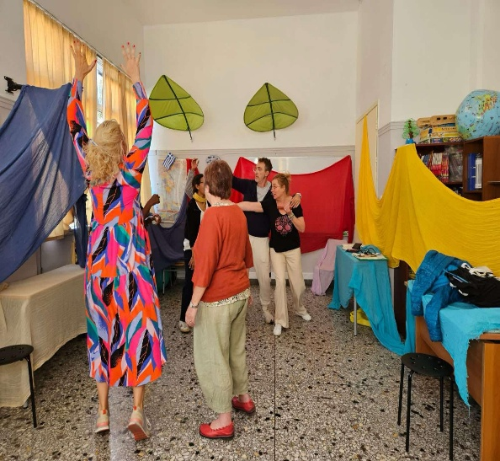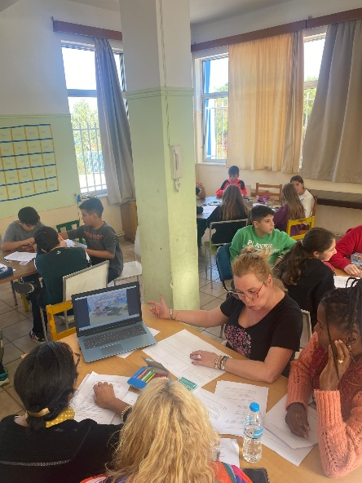Η εμπειρία αυτή όχι μόνο ανέδειξε τις δυνατότητες της διεπιστημονικής προσέγγισης στην εκπαίδευση, αλλά δημιούργησε και ένα κλίμα χαράς, συνεργασίας και αμοιβαίας έμπνευσης μεταξύ μαθητών και εκπαιδευτικών.

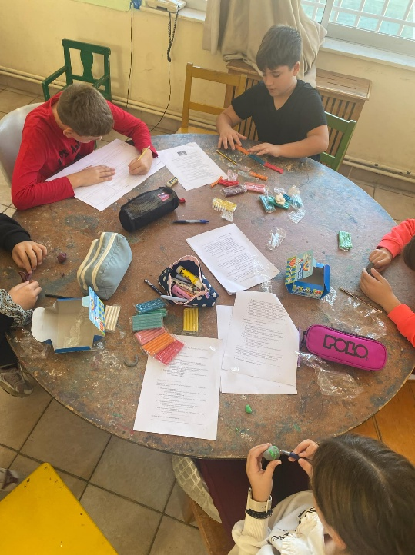

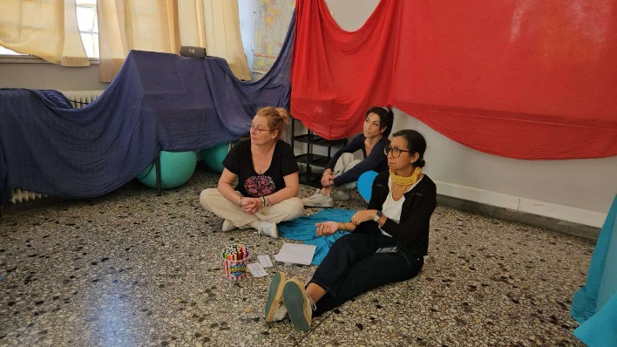

*Πέμπτη 21 Νοεμβρίου 2024*

**Τέταρτη Ημέρα**

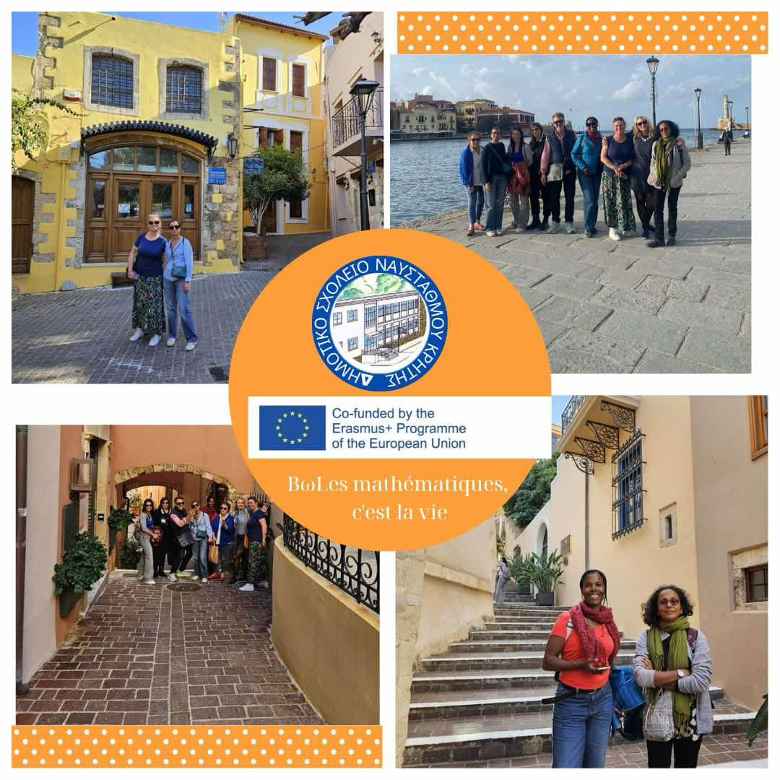Την τέταρτη μέρα του προγράμματος, όλοι οι εκπαιδευτικοί που συμμετείχαν είχαν την ευκαιρία να επισκεφθούν την παλιά πόλη των Χανίων, έναν από τους πιο γραφικούς και ιστορικούς προορισμούς της Κρήτης, που βρίσκεται στο εμβληματικό παλιό λιμάνι της πόλης. Η περιήγηση μας ξεκίνησε από τα λιθόστρωτα σοκάκια, ανάμεσα σε παραδοσιακά κτίσματα και αρχιτεκτονικά μνημεία που μαρτυρούν την πολυπολιτισμική ιστορία των Χανίων, από την ενετική και οθωμανική περίοδο μέχρι και τη σύγχρονη εποχή.

Κατά τη διάρκεια της διαδραστικής ξενάγησης, οι συμμετέχοντες δεν περιορίστηκαν απλώς στην παρατήρηση του χώρου αλλά συμμετείχαν ενεργά σε δραστηριότητες που συνδύαζαν την ιστορία με τη μαθηματική σκέψη. Εφαρμόστηκαν μαθηματικές έννοιες μέσα από πρακτικές προκλήσεις που σχετίζονταν με τη γεωμετρία, τα μοτίβα και τις αναλογίες των κτιρίων, καθώς και με την έννοια της συμμετρίας που εντοπίζεται στην αρχιτεκτονική των ενετικών κτισμάτων. Παράλληλα, αναδείχθηκε η σημασία των μαθηματικών στις μετρήσεις και την κατασκευή λιμενικών έργων κατά την ιστορική εξέλιξη του παλιού λιμανιού.

Η αλληλεπίδραση των εκπαιδευτικών με τον χώρο μέσα από τη βιωματική προσέγγιση κατέστησε τη δραστηριότητα όχι μόνο εκπαιδευτική αλλά και βαθιά εμπνευστική, καθώς ο συνδυασμός πολιτισμού και μαθηματικής γνώσης ανέδειξε τη διαχρονικότητα και τη χρησιμότητα της επιστήμης στην κατανόηση του κόσμου γύρω μας. Η εμπειρία αυτή άφησε τις καλύτερες εντυπώσεις, ενισχύοντας την αξία της συνεργασίας και της διεπιστημονικής προσέγγισης στην εκπαιδευτική πράξη.

*Παρασκευή 22 Νοεμβρίου 2024*

**Πέμπτη Ημέρα**

Την πέμπτη και τελευταία ημέρα του προγράμματος, μαθητές και εκπαιδευτικοί είχαν τη χαρά να επισκεφθούν το Μουσείο Σχολικής Ζωής, που βρίσκεται στα Νεροκούρου Χανίων, έναν χώρο γεμάτο αναμνήσεις και πολιτισμική αξία. Η επίσκεψη αποτέλεσε μια μοναδική ευκαιρία να συνδυαστεί η ιστορία της εκπαίδευσης με σύγχρονες παιδαγωγικές πρακτικές, δημιουργώντας μια εμπειρία που συνδύαζε το παιχνίδι, τη δημιουργικότητα και τη γνώση.

Στον ζεστό και φιλόξενο χώρο του μουσείου, οι μαθητές και οι εκπαιδευτικοί συμμετείχαν σε δραστηριότητες που βασίζονταν στο θεατρικό παιχνίδι, εμπλουτισμένες με μαθηματικές προκλήσεις. Μέσα από αυτές τις δραστηριότητες, αξιοποιήθηκαν μέθοδοι αυθεντικής μάθησης, οι τέχνες και η μελέτη περίπτωσης, προσεγγίζοντας τα μαθηματικά με έναν διαδραστικό και βιωματικό τρόπο. Οι μαθητές χωρίστηκαν σε ομάδες και συνεργάστηκαν με ενθουσιασμό για να λύσουν προβλήματα, ενισχύοντας τη φαντασία, τη λογική σκέψη και την ομαδικότητα.

Η ημέρα συνεχίστηκε στην αυλή του μουσείου, όπου η παράδοση και ο πολιτισμός έπαιξαν πρωταγωνιστικό ρόλο. Οι μαθητές παρουσίασαν στους εκπαιδευτικούς από το εξωτερικό παραδοσιακούς κρητικούς χορούς, αποτυπώνοντας με κίνηση την πλούσια πολιτισμική κληρονομιά της Κρήτης. Οι φιλοξενούμενοι συμμετείχαν με χαρά, και όλοι μαζί χόρεψαν, δημιουργώντας μια ατμόσφαιρα γεμάτη ζωντάνια και χαμόγελα. Στη συνέχεια, οι ξένοι εκπαιδευτικοί δίδαξαν γαλλικούς χορούς στους μαθητές, προσφέροντας μια αξέχαστη εμπειρία πολιτισμικής ανταλλαγής, όπου διαφορετικές παραδόσεις συνδέθηκαν μέσα από τη μουσική και τον χορό.

Η μέρα ολοκληρώθηκε με την επιστροφή στο σχολείο, όπου έλαβε χώρα μια συγκινητική τελετή για το κλείσιμο της πενθήμερης επίσκεψης. Οι εκπαιδευτικοί από το Παρίσι και τη Γουαδελούπη πρόσφεραν δώρα που είχαν φέρει από το εξωτερικό, γεφυρώνοντας τις αποστάσεις με μια κίνηση εκτίμησης και φιλίας. Το πρόγραμμα έκλεισε με ζεστές ευχές και αποχαιρετισμούς, αφήνοντας πίσω του όμορφες αναμνήσεις, νέες φιλίες και μια υπόσχεση για μελλοντικές συνεργασίες. Ήταν μια εβδομάδα γεμάτη έμπνευση, δημιουργικότητα και ουσιαστική πολιτισμική ανταλλαγή, που άφησε ανεξίτηλα σημάδια σε όλους όσοι συμμετείχαν.

